HO CHI MINH CITY UNIVERSITY OF TECHNOLOGY

**KHOA KHOA HỌC - KỸ THUẬT MÁY TÍNH**



PROJECT REPORT

MẠNG MÁY TÍNH

Lecturer: Bùi Xuân Giang

|  |  |
| --- | --- |
| Phan Thanh Trường | 1814578 |
| Nguyễn Văn Tiến | 1814320 |
| Lê Trung Sơn | 1810482 |
| Phạm Quốc Trung | 1814522 |
|  |  |

# Table of contents

**Table of contents** **2**

**Nội dung bài tập** **4**

**Yêu cầu** **5**

**Phân tích nội dung bài tập** **6**

Dùng kết hợp Licensed và Open source Softwares 6

Leased line và ADSL sử dụng Load-balancing 6

Tìm hiểu và khái niệm ADSL 6

Tìm hiểu và khái niệm Leased line 7

Load-balancing 7

Mô hình về softwares và đường truyền Internet sử dụng 8

Lựa chọn software sử dụng 8

Lựa chọn về đường truyền Internet 9

Lựa chọn mô hình thiết kế 9

**Phân tích và xây dựng cấu trúc hạ tầng mạng** **10**

Đối với trụ sở chính 10

Tầng 1 10

Tầng 2, 3, 4, 5, 6, 7 10

Đối với 2 chi nhánh Đà Nẵng và Nha Trang 10

Tầng 1 10

Tầng 2 10

**Sơ đồ thiết kế** **11**

Sơ đồ đi dây tương ứng 11

Tòa nhà trung tâm 11

Các chi nhánh 14

Sơ đồ thiết bị của công ty: 15

Sơ đồ kết nối các WAN 18

Sơ đồ IP 18

**Giải quyết bài toán đặt ra** **20**

Tìm hiểu cấu trúc mạng phù hợp với tòa nhà 20

Danh sách các thiết bị tối thiểu, sơ đồ IP, sơ đồ đi dây 21

Tính toán throughput, bandwidth và các thông số an toàn cho mạng máy tính 23

Thiết kế sơ đồ mạng dùng phần mềm mô phỏng (Packet Tracer) 25

Test lại hệ thống bằng những công cụ phổ biến 26

Đánh giá lại hệ thống mạng thông qua các đặc tính 26

**Kết luận và kinh nghiệm thu được** **28**

Công việc làm được 28

Khó khăn 28

Kiến thức đạt được 28

Đánh giá hoạt động thành viên trong nhóm 28

**Tài liệu tham khảo** **29**

# 

# Nội dung bài tập

Công ty CCC (Computer & Construction Concept) được yêu cầu thiết kế mạng máy tính dùng trong trụ sở của một Ngân hàng BBB (B Bank Building) chuẩn bị xây mới tại TP.HCM.

Các thông số quan trọng của việc sử dụng CNTT trong Ngân hàng này là:

* Tòa building tại trụ sở cao khoảng 7 tầng, tầng 1 được trang bị 1 phòng kỹ thuật Mạng và Cabling Central Local (Phòng này tập trung dây mạng và patch panels)
* BBB dạng SMB Enterprise: 100 workstations, 5 Servers, 10 Network devices
* Dùng công nghệ mới (new technology) về hạ tầng mạng, 100/1000 Mbps và Wireless
* Dùng kết hợp giữa Licensed và Open source Softwares
* Tổ chức hệ thống mạng theo cấu trúc VLAN
* Kết nối với bên ngoài bằng 2 Leased line và 1 ADSL, dùng Load-balancing
* Ứng dụng văn phòng, client-server, đa phương tiện, database
* Bảo mật cao, an toàn khi xảy ra sự cố, dể dàng nâng cấp hệ thống

Ngân hàng có nhu cầu kết nối đến 2 chi nhánh khác ở 2 thành phố lớn như Nha Trang và Đà Nẵng. Mỗi chi nhánh cũng được thiết kế tương tự như trụ sở nhưng quy mô nhỏ hơn:

* Tòa nhà cao khoảng 2 tầng, tầng 1 được trang bị 1 phòng kỹ thuật Mạng và Cabling Central Local (Phòng tập trung dây mạng và patch panel.
* BBB dạng chi nhánh: 50 workstations, 3 Servers, 5 Network Equipments

Việc thực hiện kết nối giữa trụ sở và chi nhánh thông qua đường links WAN, chúng ta có thể chọn một trong các công nghệ dùng cho đường links này theo tính kinh tế của giải pháp.

* Phân tích ưu nhược điểm của giải pháp được chọn.

Các thông số về lưu lượng và tải của hệ thống (tập trung khoảng 80% vào giờ cao điểm 9g-11g và 15g-16g) có thể dùng chung cho Trụ sở và Chi nhánh như sau:

* Servers dùng cho updates, web access, database access, .....Tổng dung lượng upload và download vào khoảng 500MB/ngày.
* Mỗi workstation dùng cho duyệt Web, tải tài liệu, giao dịch khách hàng, ...Tổng dung lượng upload và download vào khoảng 100MB/ngày.
* Máy laptop kết nối WiFi dùng cho khách hàng truy xuất khoảng 50MB/ngày.

Hệ thống Mạng máy tính của Ngân hàng BBB được dự toán cho mức độ phát triển 20% trong 5 năm (về số lượng người sử dụng, tải trọng mạng, mở rộng nhiều chi nhánh, ..)

# Yêu cầu

***Step 1: Tìm hiểu cấu trúc mạng thích hợp cho các tòa nhà***

* Phân tích yêu cầu của hệ thống mạng Trụ sở và Chi nhánh
* Lập bảng các chi tiết cần khảo sát ở các vị trí cài đặt
* Xác định các vùng có tải lớn (Network Load) để đặc biệt lựa chọn cấu hình thiết bị phù hợp (Cân bằng tải được đặt ở những vị trí cần thiết)
* Lựa chọn cấu trúc Mạng phù hợp với kiến trúc, sự thuận lợi và thẩm mỹ của tòa nhà
* Chú ý việc sử dụng trong môi trường Wireless, ứng dụng các tiêu chuẩn an ninh mạng và thiết lập các phân vùng cho máy chủ và thiết bị mạng (ví dụ như DMZ, Firewall, ...)

***Step 2: Danh sách các trang thiết bị tối thiểu, sơ đồ IP và sơ đồ đi dây (cabling)***

* Danh sách thiết bị đề xuất và các đặc điểm kỹ thuật điển hình
* Sơ đồ thiết lập vật lý của hệ thống
* Sơ đồ kết nối WAN giữa Trụ sở và Chi nhánh (dùng giao thức OSPF)

***Step 3: Tính toán throughput, bandwidth và các thông số an toàn cho Mạng máy tính***

***Step 4: Thiết kế sơ đồ mạng dùng phần mềm mô phỏng GNS3***

***Step 5: Test lại hệ thống bằng các công cụ phổ biến như: Ping, Traceroute,… trên hệ thống được mô phỏng***

***Step 6: Đánh giá lại hệ thống mạng được thiết kế thông qua các đặc tính:***

* Độ tin cậy, dễ dàng nâng cấp, phần mềm hỗ trợ đa dạng, tính an toàn, bảo mật của dữ liệu, …
* Những hạn chế còn vướng mắc cho dự án
* Định hướng phát triển cho tương lai

***Step 7: Gửi file mô phỏng (sử dụng Packet Tracer hoặc GNS-3) và bản báo cáo dự án vào BKEL.***

# Phân tích nội dung bài tập

## Dùng kết hợp Licensed và Open source Softwares

Những phần mềm quan trọng nên sử dụng Licensed Softwares (cần phải mua bản quyền) để được hỗ trợ đầy đủ các công cụ, phổ biến và dễ dàng sử dụng cho các nhân viên văn phòng hoặc các công cụ phát triển hỗ trợ cho các nhân viên kỹ thuật. Ưu điểm của phần mềm loại này là được bảo hành, cập nhật mới nhất từ nhà sản xuất. Ví dụ: Window OS, MS Office (Word, Excel, PowerPoint,...), MS SQL Server, các phần mềm bảo mật dữ liệu, antivirus (ví dụ: Kaspersky), Visual Studio (bản theo năm phát hành), VMware WorkStation, …

Bên cạnh đó cũng có thể dùng một số phần mềm thuộc dạng Open source softwares (phần mềm mã nguồn mở) tùy vào mục đích của người sử dụng. Ưu điểm là cộng đồng hỗ trợ lớn, có thể tùy biến theo nhu cầu người dùng, mã nguồn được công khai. Ví dụ như: Linux OS, Openoffice (nếu cần), Git, MySQL, SQLite, MongoDB,…

## Leased line và ADSL sử dụng Load-balancing

### Tìm hiểu và khái niệm ADSL

ADSL (Asymmetric Digital Subscriber Line) được hiểu là đường dây thuê bao số bất đối xứng là một dạng của DSL.

ADSL cung cấp một phương thức truyền dữ liệu với băng thông rộng, tốc độ cao hơn nhiều so với giao thức truy cập qua đường dây điện thoại theo phương thức quay số (Dial-up).

Các thành phần của ADSL:

* **Asymmetric**: Tốc độ truyền không giống nhau ở hai chiều. Tốc độ của chiều xuống (từ mạng tới thuê bao) có thể nhanh gấp hơn 10 lần so với tốc độ của chiều lên (từ thuê bao tới mạng). Ðiều này phù hợp một tốt cho việc khai thác [dịch vụ Internet](https://vi.wikipedia.org/wiki/Nh%C3%A0_cung_c%E1%BA%A5p_d%E1%BB%8Bch_v%E1%BB%A5_Internet) khi mà chỉ cần kết nối (tương ứng với lưu lượng nhỏ thông tin mà thuê bao gửi đi) là có thể nhận được một lưu lượng lớn dữ liệu tải về từ Internet.
* **Digital**: Các [Modem](https://vi.wikipedia.org/wiki/Modem) ADSL hoạt động ở mức bit (0 & 1) và dùng để chuyển thông tin số hoá giữa các thiết bị số như các máy tính PC. Chính ở khía cạnh này thì ADSL không có gì khác với các Modem thông thường.
* **Subscriber Line**: ADSL tự nó chỉ hoạt động trên đường dây thuê bao bình thường nối tới tổng đài nội hạt. Ðường dây thuê bao này vẫn có thể được tiếp tục sử dụng cho các cuộc gọi đi hoặc nghe điện thoại cùng một thời điểm thông qua thiết bị gọi là "Splitters" có chức năng tách thoại và dữ liệu trên đường dây.

ADSL được khai thác và sử dụng ở Việt Nam bắt đầu từ năm 2003 (dưới dạng đường dây điện thoại và sau này là cáp đồng) và đã có thời “làm mưa là gió”. Tuy nhiên với sự xuất hiện của Cáp quang FTTH (Fiber to the Home) với chất lượng Internet tốc độ cao hơn hẳn so với cáp đồng ADSL, việc ADSL đang lụi tàn và có nguy cơ biến mất trên bản đồ Internet Việt Nam là ở một ngày không xa.

### Tìm hiểu và khái niệm Leased line

**Leased line** còn được gọi là kênh thuê riêng, đây là hình thức kết nối trực tiếp giữa các node mạng có sử dụng kênh truyền dẫn số liệu thuê riêng. Do đó với dịch vụ này, người dùng có nhiều lựa chọn về giao thức kết nối phù hợp: PPP, HDLC, LAPB….

Xét về tiêu chuẩn vật lý, kênh thuê riêng là các đường cáp đồng hoặc cáp quang kết nối trực tiếp giữa hai điểm với nhau, sử dụng các thiết bị đầu cuốc CSU/DSU dung để kết nối kênh sẽ phụ thuộc vào nhà cung cấp dịch vụ. Một số chuẩn kết nối đó là HDSL, G703…

Các giao thức sử dụng với leased-line sẽ bao gồm: HDLC, PPP, LAPB.

* **HDLC**: giao thức này chỉ được sử dụng khi cả hai phía kết nối của kênh thuê riêng đều là bộ định tuyến Cisco.
* **PPP**: đây là giao thức chuẩn quốc tế, có thể tương thích trên tất cả các bộ định tuyến của nhiều nhà sản xuất khác nhau. Ngày nay, PPP được sử dụng phổ biến trong hoạt động kinh doanh của doanh nghiệp.
* **LAPB**: là giao thức truyền thông lớp 2, có những điểm tương đồng với mạng X.25. LAPB được trang bị đầy đủ các thủ tục, quá trình kiểm soát truyền dẫn, phát triển và sửa lỗi.

Lợi ích của Internet Leased Line:

* Kết nối Internet chuyên dụng, tốc độ cao (nhờ sử dụng kênh riêng, không chia sẻ băng thông với dịch vụ khác)
* Tốc độ download và upload cân bằng
* Đảm bảo tính riêng tư và bảo mật cực cao

### Load-balancing

**Load-balancing** (cân bằng tải) là tính năng giúp máy chủ ảo hoạt động đồng bộ và hiệu quả hơn thông qua việc phân phối đồng đều tài nguyên.

Cách load-balancing hoạt động:

* Khi có quá nhiều người truy cập vào server, nếu không có load-balancing dẫn đến không xử lý kịp, tải chậm, không kết nối được với server. Lúc này, một load-balancer sẽ được bổ sung, chuyển các tác vụ truy cập của user đến load-balancer, sau đó dịch chuyển một máy chủ khác. Nhờ đó mà server chính có vấn đề xảy ra vẫn đáp ứng tất cả yêu cầu của user.

Lợi ích:

* Không bị ngắt quãng, tốn thời gian thực hiện tác vụ của user đối với server.
* Linh hoạt Datacenter.
* Có độ bảo mật cao cho Datacenter.

Load-balancer xử lý được 4 giao thức chính:

* HTTP
* HTTPS
* TCP
* UDP

Tùy vào công nghệ mà Load-balancing có các thuật toán khác nhau, tuy nhiên có một số thuật toán chính hay dùng như sau:

* Round Robin
* Weighted Round Robin
* Dynamic Round Robin
* Fastest
* Least Connections

## Mô hình về softwares và đường truyền Internet sử dụng

### Lựa chọn software sử dụng

* **Hệ điều hành:** Vì làm ở lĩnh vực ngân hàng, yêu cầu bảo mật cao, đồng thời chia làm hai loại nhân viên chính: nhân viên văn phòng và cả nhân viên kỹ thuật. Vậy nên ta dùng **Windows OS** cho nhân viên văn phòng, bởi đây là 1 hệ điều hành đơn giản, quen thuộc, dễ sử dụng, các phiên bản ít xảy ra lỗi bảo mật, đảm bảo tính chắc chắn (VD: **Windows 10**). Mặt khác, sử dụng **Linux OS** cho nhân viên kỹ thuật để dễ dàng nâng cấp, hỗ trợ kỹ thuật và bảo mật (khuyên dùng **Kali Linux OS**)
* **Hệ điều hành cho các server:** Chúng ta có thể sử dụng kết hợp nhiều loại hệ điều hành cho các server tùy vào mục đích sử dụng của chúng, như quản lý hệ thống tập tin, các kho dữ liệu, quản lý quyền truy cập, cung cấp các dịch vụ cho các ứng dụng trong hệ thống, website, mail,... Nhằm đáp ứng tính bảo mật, ổn định, chúng ta có thể lựa chọn Windows server 2016, Ubuntu server,...
* **Phần mềm văn phòng**: Có 2 sự lựa chọn **MS Office** và **Open Office,** mỗi loại đều có thế mạnh riêng. Tuy nhiên, người dùng chủ yếu là nhân viên văn phòng và **MS Office** là một công cụ đảm bảo sự đa dạng, tích hợp nhiều công cụ bên trong và hỗ trợ người dùng tốt hơn. Vậy nên ta chọn sử dụng **MS Office**.
* **Phần mềm khác:** Khuyên nên sử dụng các phần mềm có bản quyền, có tính bảo mật cao và hỗ trợ các bản update vá lỗi thường xuyên.

Ví dụ: **Trình duyệt web:** dùng **Microsoft Edge** hoặc **Chrome**

* **DBMS (Database Management System):** Sử dụng các công cụ quản lý có tính bảo mật và phân quyền cao. Khuyên dùng **MySQL** hoặc **Microsoft SQL Server**

### Lựa chọn về đường truyền Internet

Công ty quyết định thuê 2 đường truyền Internet Leased-Line riêng kết nối tới 2 chi nhánh để cung cấp đường truyền tốc độ cao cho việc sử dụng, tránh bị tắc nghẽn vào những lúc ngân hàng giao dịch cao điểm.

Đồng thời sử dụng thêm 1 đường ADSL để kết nối Internet, cho phép các máy tính, thiết bị ngoài truy cập vào các dịch vụ của công ty như website,... nhưng không được phép truy cập vào hệ thống mạng nội bộ và các thiết bị nội bộ có thể truy cập ra Internet. Phải đảm bảo được tính bảo mật cao nhất.

### Lựa chọn mô hình thiết kế

Sử dụng mô hình client - server cho việc quản lý ngân hàng:

* **Server**: nơi lưu trữ dữ liệu và hỗ trợ các tác vụ yêu cầu từ user (bao gồm nhân viên ngân hàng và khách hàng)
* **Client:** là bất kỳ nhân viên hoặc khách hàng nào cần tác vụ truy xuất, lấy dữ liệu, thông tin hợp pháp, được cho phép từ nguồn dữ liệu của ngân hàng.

Có thể kết hợp mô hình **MVC (Model - View - Controller)** trong quá trình thiết lập và xây dựng server hoặc các app nội bộ sử dụng trong ngân hàng.

# Phân tích và xây dựng cấu trúc hạ tầng mạng

## Đối với trụ sở chính

### Tầng 1

Tầng 1 trụ sở chính được bố trí làm nơi giao dịch với khách hàng. Ở đây được bố trí 4 máy tính nhằm phục vụ cho việc tra cứu thông tin khách hàng.

Tầng 1 sẽ cung cấp wifi cho khách hàng để khách hàng có thể truy cập bằng điện thoại cũng như laptop nếu có (việc cung cấp wifi này chỉ là chia sẻ kết nối mạng chứ không được phép kết nối tới các máy trong hệ thống).

Bên cạnh đó, tầng 1 là nơi tập trung dây mạng và patch panel (nơi tập trung các thiết bị mạng, server, dây nối,...). Với hệ thống máy tính quản lý server, đây là nơi lưu trữ thông tin toàn bộ ngân hàng nên việc bảo mật này rất quan trọng.

### Tầng 2, 3, 4, 5, 6, 7

Các tầng này sẽ được chia ra thành những phòng ban tương ứng:

* Tầng 2: Phòng kế toán. (18 máy)
* Tầng 3: Phòng kinh doanh 1. (18 mày)
* Tầng 4: Phòng kinh doanh 2. (18 máy)
* Tầng 5: Phòng nhân sự 1. (18 máy)
* Tầng 6: Phòng nhân sự 2. (18 máy)
* Tầng 7: Phòng giám đốc. (6 máy)

Với các phòng này, mỗi người sẽ được trang bị một máy tính được kết nối ra Internet. Ngoài ra, mỗi tầng còn có một switch dùng cho việc kết nối các máy tính ở tầng này với switch tổng của hệ thống.

## Đối với 2 chi nhánh Đà Nẵng và Nha Trang

### Tầng 1

Cũng giống như ở ngân hàng trung tâm, tầng 1 ở chi nhánh cũng được trang bị cấu hình như vậy gồm 2 workstations, và 3 servers

### Tầng 2

Số lượng máy trên tầng này khá nhiều, nên tầng này sẽ gồm 2 switches kết nối đến switch tổng ở tầng 1 và kết nối tới các máy tính nằm ở tầng 2 (48 máy).

# Sơ đồ thiết kế

## Sơ đồ đi dây tương ứng

### Tòa nhà trung tâm

* Tầng 1:

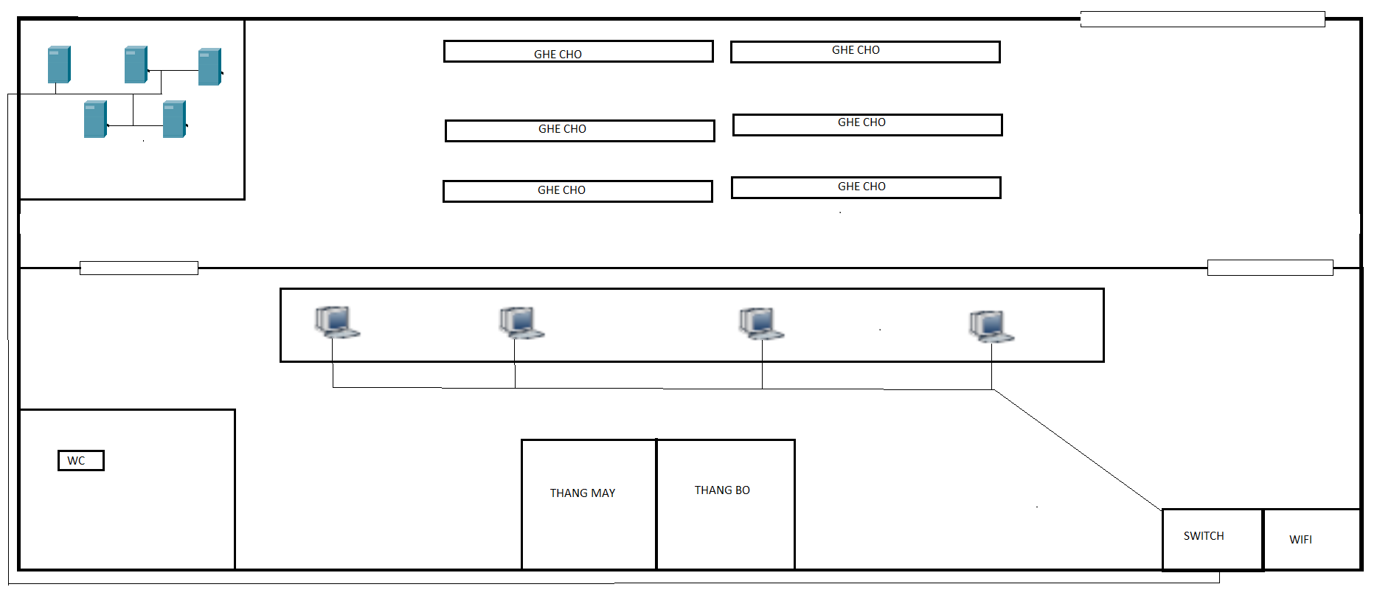

*Hình 1.1.1: Sơ đồ mạng tầng 1*

* Tầng 2:

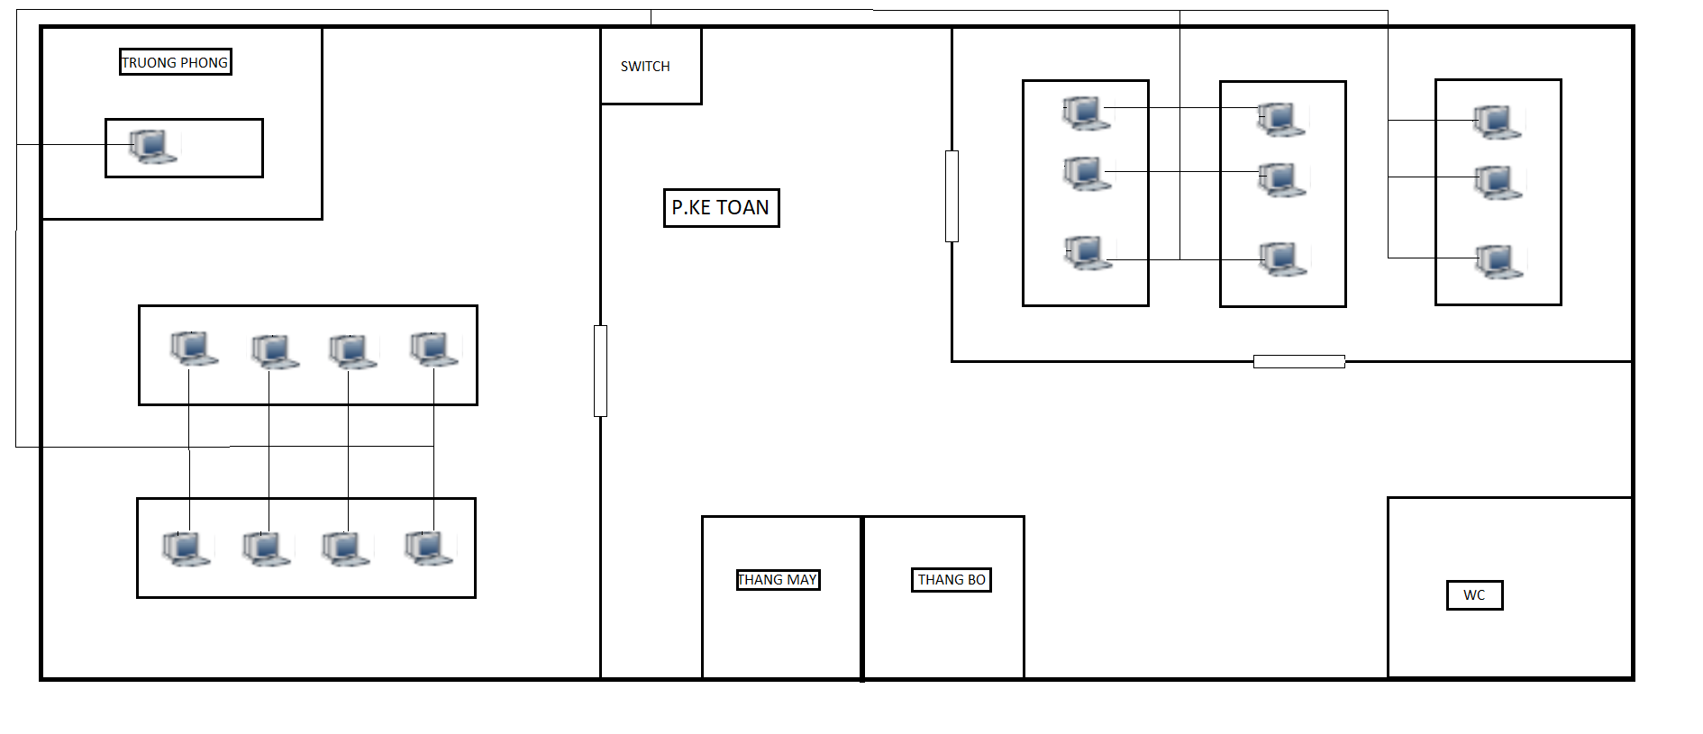

*Hình 1.1.2: Sơ đồ mạng tầng 2*

* Tầng 3:

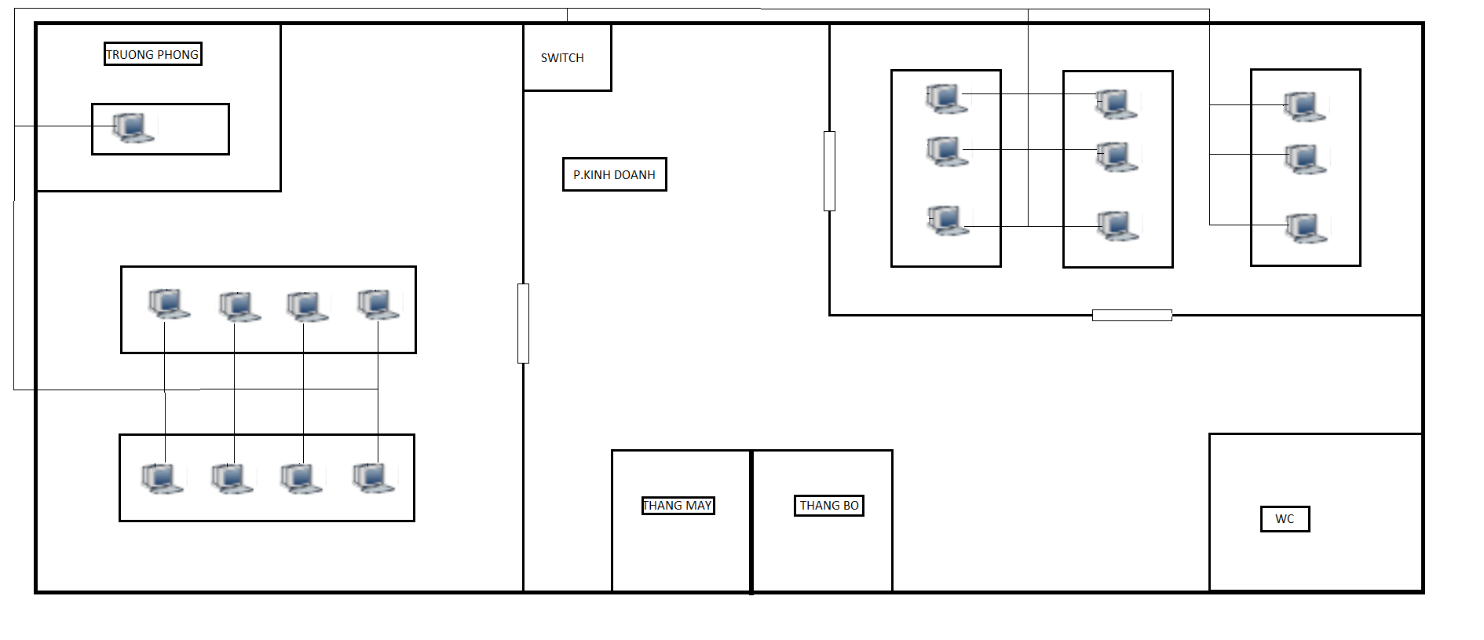

*Hình 1.1.3: Sơ đồ mạng tầng 3*

* Tầng 4:



*Hình 1.1.4: Sơ đồ mạng tầng 4*

* Tầng 5:

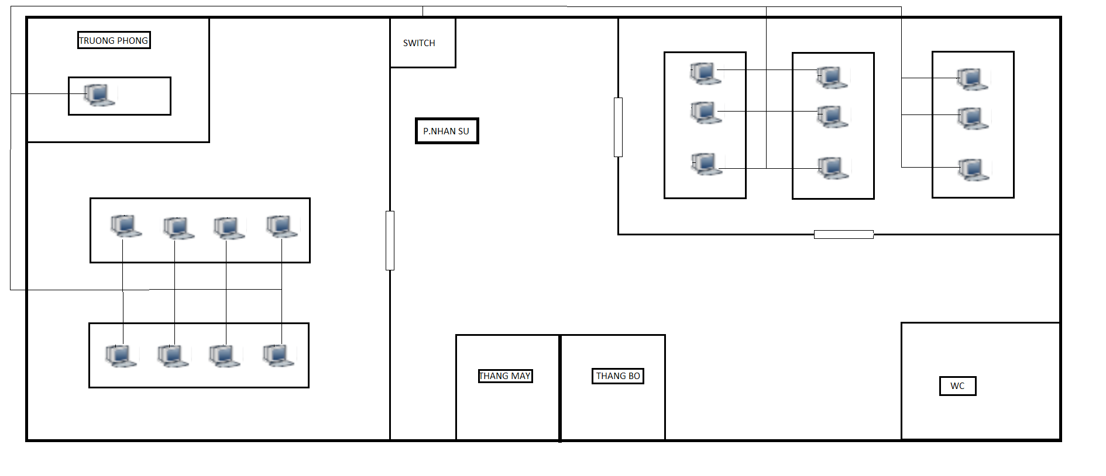

*Hình 1.1.5: Sơ đồ mạng tầng 5*

* Tầng 6:



*Hình 1.1.6: Sơ đồ mạng tầng 6*

* Tầng 7:

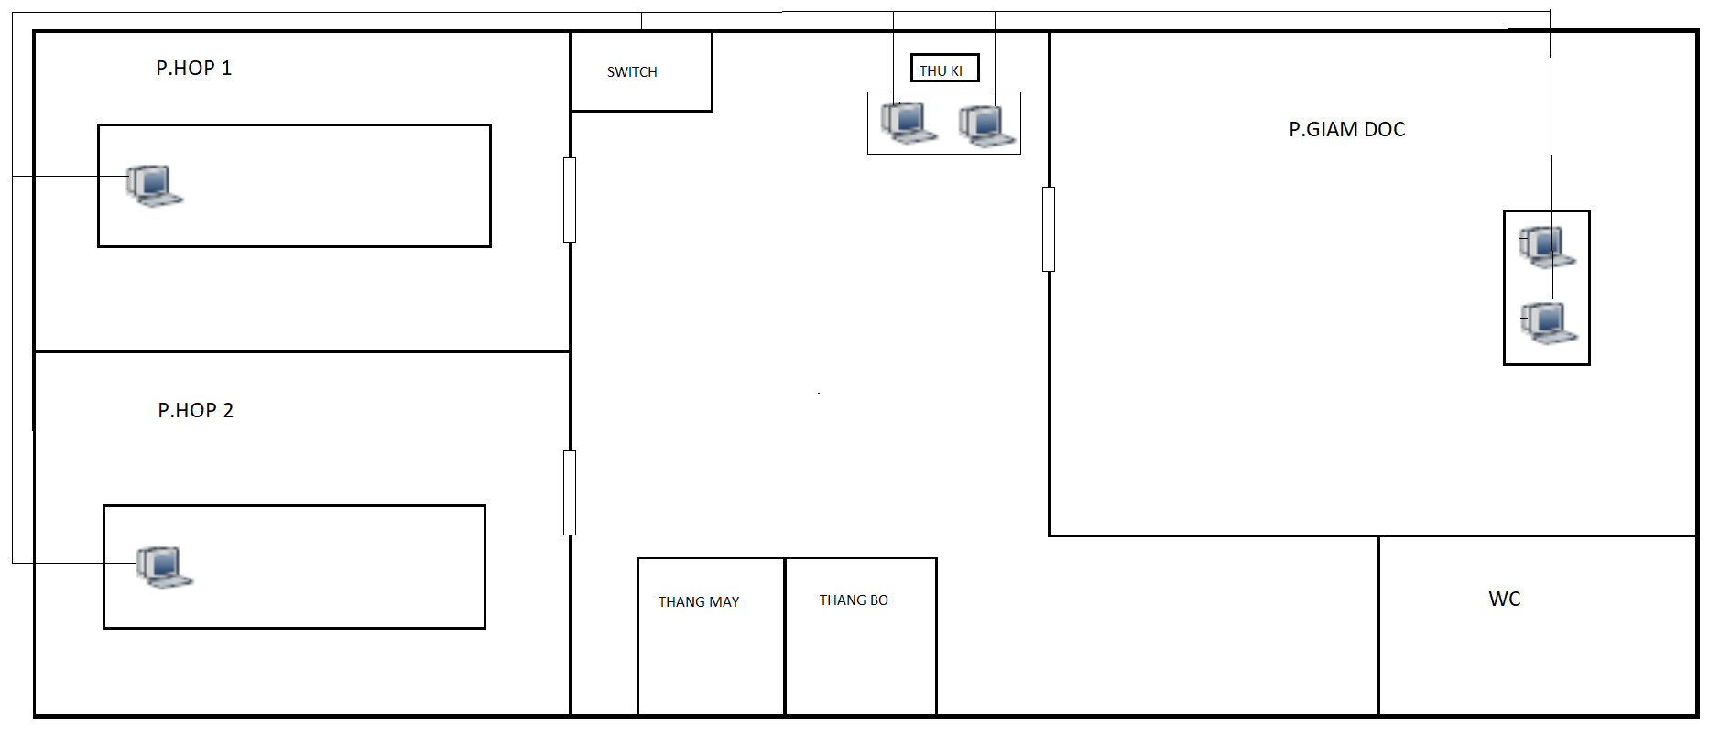

*Hình 1.1.7: Sơ đồ mạng tầng 7*

### Các chi nhánh

* Tầng 1:

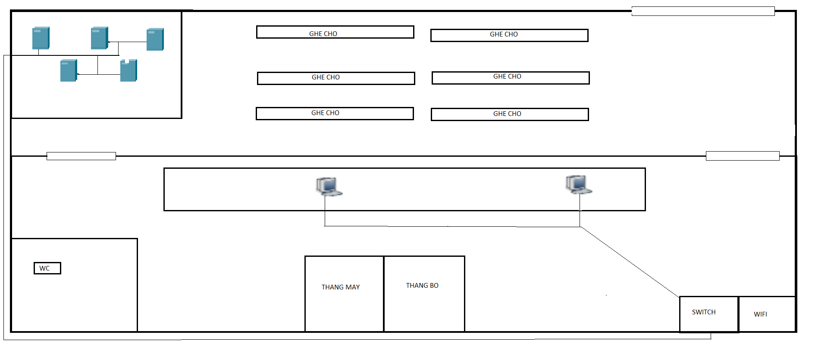

*Hình 1.2.1: Sơ đồ mạng tầng 1*

* Tầng 2:

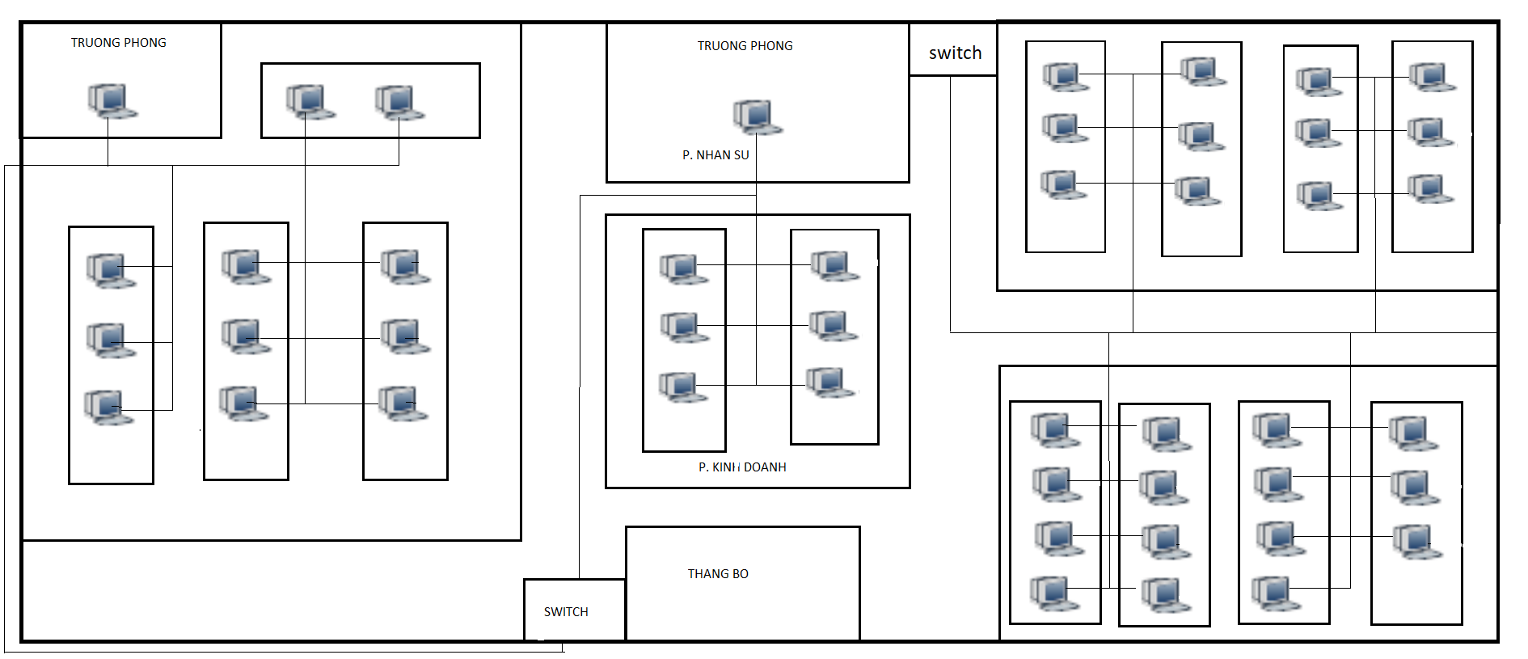

*Hình 1.2.2: Sơ đồ mạng tầng 2*

## Sơ đồ thiết bị của công ty:

Hệ thống mạng được phân theo 3 cấp:

* Cấp 1: Router trung tâm, Router chi nhánh và mạng Internet
* Cấp 2: Switch layer 3 làm switch tổng của tòa nhà.
* Cấp 3: Switch layer 2 nối với các máy của từng tầng.

**Trung tâm**

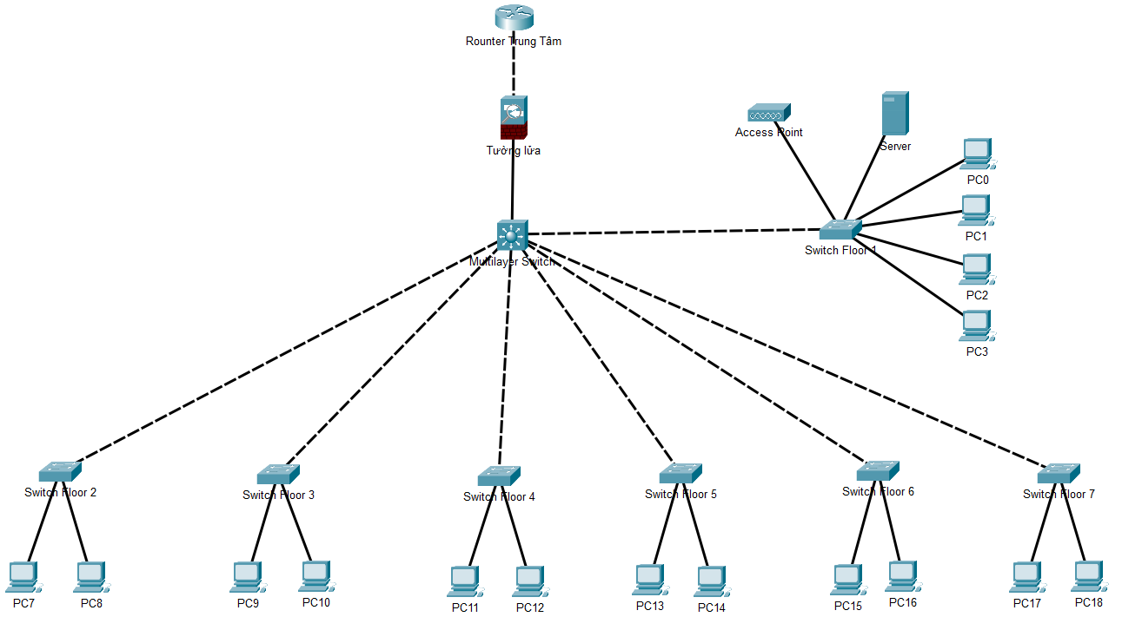

*Hình 2.1: Sơ đồ mạng Trung tâm*

**Chi nhánh Đà Nẵng**

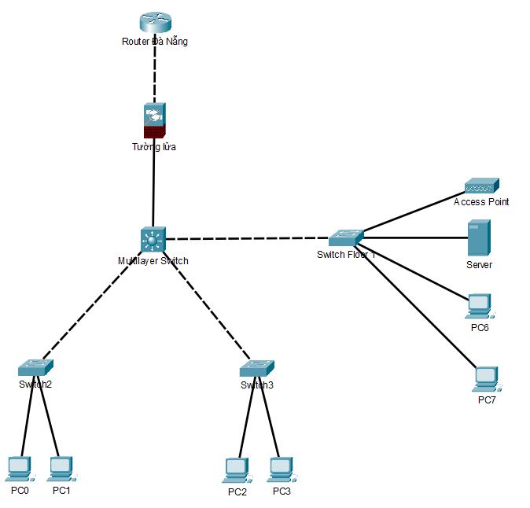

*Hình 2.2: Sơ đồ mạng Chi nhánh Đà Nẵng*

**Chi nhánh Nha Trang**

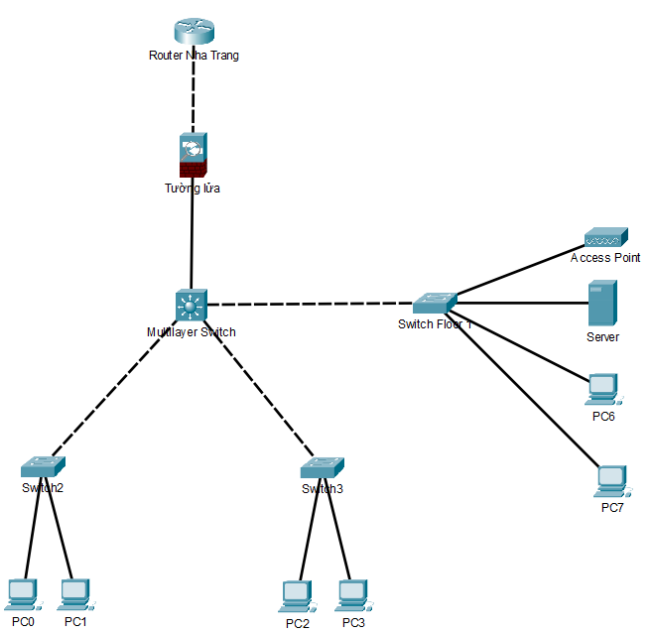

*Hình 2.3: Sơ đồ mạng chi nhánh Nha Trang*

## Sơ đồ kết nối các WAN

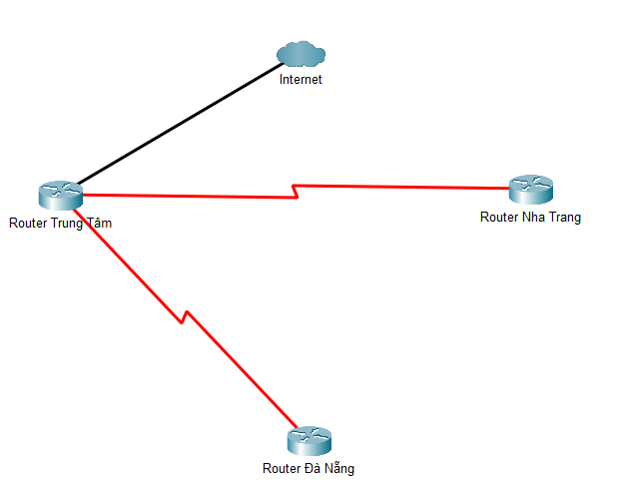

*Hình 3: Sơ đồ kết nối các WAN*

## Sơ đồ IP

IP của các thiết bị trong tòa nhà trụ sở và các chi nhánh đều được đặt IP tĩnh, trừ các thiết bị kết nối với Access Point (Wifi) sẽ được cấp phát IP động thông qua router tổng của tòa nhà đó.

Router tổng có chức năng định tuyến cho các vlan thông qua các sub-interface liên kết với vlan tương ứng.

Các switch layer 2 được kết nối đến switch layer 3 bằng kết nối trunk sử dụng kiểu đóng gói dot1q.

Switch layer 3 nối ra router tổng sẽ chia thành các VLAN để dễ dàng quản lý, sau đây là dải IP của từng tầng.

Sơ đồ IP của trụ sở chính:

* Tầng 1: Phòng giao dịch và kỹ thuật Mạng, Cabling Central Local.
* Vlan 8: 192.168.8.1/24 (5 server)
* Vlan 20: 192.168.20.1/24 (4 máy giao dịch)
* Vlan 23: 192.168.23.1/24 (Wifi được chia IP động)
* Tầng 2: Phòng kế toán. (18 máy)
* Vlan 2: 192.168.2.1/24
* Tầng 3: Phòng Kinh doanh 1. (18 máy)
* Vlan 3: 192.168.3.1/24
* Tầng 4: Phòng Kinh doanh 2. (18 máy)
* Vlan 4: 192.168.4.1/24
* Tầng 5: Phòng Nhân sự 1. (18 máy)
* Vlan 5: 192.168.5.1/24
* Tầng 6: Phòng Nhân sự 2. (18 máy)
* Vlan 6: 192.168.6.1/24
* Tầng 7: Phòng giám đốc. (6 máy)
* Vlan 7: 192.168.7.1/24

Sơ đồ IP của chi nhánh Nha Trang:

* Tầng 1: Phòng giao dịch và kỹ thuật Mạng, Cabling Central Local.
* Vlan 11: 192.168.11.1/24 (3 server)
* Vlan 21: 192.168.20.1/24 (2 máy giao dịch)
* Vlan 24: 192.168.24.1/24 (Wifi được chia IP động)
* Tầng 2: Phòng làm việc. (48 máy)
* Vlan 10: 192.168.2.1/24

Sơ đồ IP của chi nhánh Đà Nẵng:

* Tầng 1: Phòng giao dịch và kỹ thuật Mạng, Cabling Central Local.
* Vlan 14: 192.168.11.1/24 (3 server)
* Vlan 22: 192.168.20.1/24 (2 máy giao dịch)
* Vlan 19: 192.168.19.1/24 (Wifi được chia IP động)
* Tầng 2: Phòng làm việc. (48 máy)
* Vlan 13: 192.168.2.1/24

# Giải quyết bài toán đặt ra

## Tìm hiểu cấu trúc mạng phù hợp với tòa nhà

* Tại trung tâm:
  + Công ty sẽ sử dụng 1 router Cisco 4331 Integrated Services Router để kết nối mạng của công ty tới Internet và 2 chi nhánh.
  + Switch Cisco 3650-24PS được sử dụng làm switch tổng để kết nối các Switch của từng tầng.
  + Tầng 1 có 5 Servers, 4 máy tính và 1 Access Point (Wireless Access Point WAP321-E-K9), ta sẽ sử dụng 1 Switch Cisco 2960-24TT để nối những thiết bị này.
  + Tầng 2-6 sẽ có 18 máy truy cập mạng nên ta sử dụng 1 Switch Cisco 2960-24TT 24 port. Số Port còn lại là 8 Ports để dự trữ khi mở rộng số lượng máy. Riêng tầng 7 có 6 máy truy cập mạng nên ta sẽ sử dụng 1 Switch như các tầng còn lại, và số port còn lại sẽ dự trữ khi mở rộng số lượng máy.
* Tại chi nhánh:
  + Mỗi chi nhánh cũng sẽ dùng 1 Cisco 4331 Integrated Services Router để kết nối trung với trung tâm qua đường truyền Lease Line.
  + Switch Cisco 3650-24PS cũng sẽ được đặt ở tầng 1 để kết nối các Switch của từng tầng.
  + Tầng 1 của mỗi chi nhánh sẽ sử dụng 1 Switch Cisco 2960-24TT để kết nối 3 Servers, 2 máy tính và 1 access point lại với nhau.
  + Tầng 2 của các chi nhánh có tổng cộng 48 máy. Nên ta sử dụng 2 Switch Cisco 2960-24TT để chia ra các máy.

## Danh sách các thiết bị tối thiểu, sơ đồ IP, sơ đồ đi dây

* **Danh sách các thiết bị đề xuất, đặc điểm kỹ thuật điển hình**
* *Cisco 4331 Integrated Services Router*

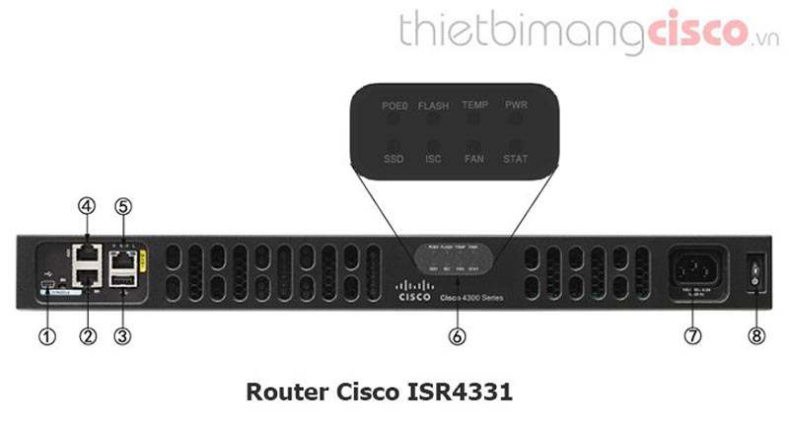

*Hình 2.1: Cisco 4331 ISR*

Router tổng ISR 4331 dùng để kết nối mạng của công ty với Internet và 2 chi nhánh. Tổng thông lượng từ 100 đến 300 Mbps và có bộ nhớ là 4G và bộ nhớ Flash có thể tối đa lên đến 16G cho hiệu suất cao và bảo mật.

* *Cisco Catalyst 2960-24TT-L Switch*

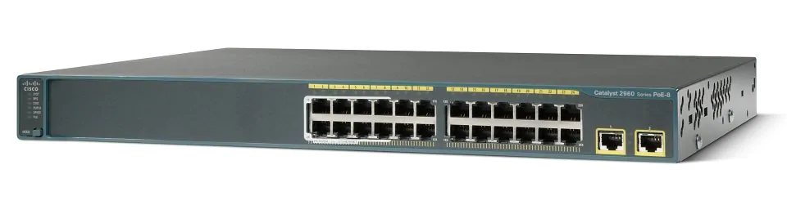

*Hình 2.2: Cisco 2960-24TT*

Switch 2960 24-port 10/100 + 2-port 1000 được sử dụng làm Switch chính trong hệ thống, dùng để kết nối máy tính các phòng ban và với switch tổng. Thiết bị có độ bảo mật cao, cũng như dễ cấu hình, xử lý.

* *Cisco Catalyst 3650-24PS-S Switch*

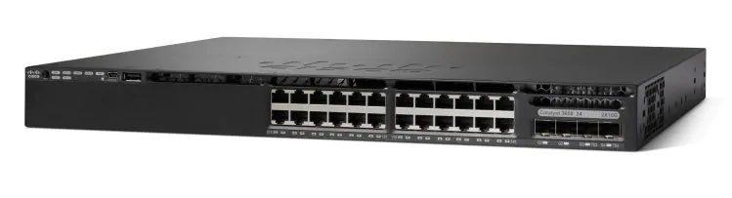

*Hình 2.3: Cisco 3650-24PS*

Cisco 3650-24PS Multilayer switch của Cisco được sử dụng làm switch tổng, dùng để liên kết switch của các tầng lại với nhau. Đây là loại switch layer 3, có 24 ports, dải băng thông lên đến 160 Gbps, tốc độ chuyển tiếp băng thông 41.66 Mpps, công suất chuyển mạch 88 Gbps, hỗ trợ nhiều VLAN, cùng với 4G RAM và 2G bộ nhớ flash, nhờ đó hiệu suất làm việc cao, tốc độ cao hơn các loại switch thông thường khác.

* *AccessPoint-PT*

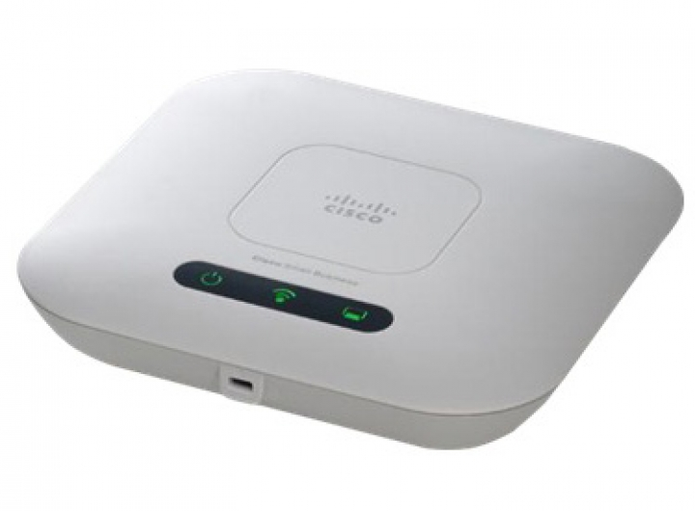

*Hình 2.4: Wireless Access Point WAP321-E-K9*

Thiết bị điểm truy cập không dây hỗ trợ 2 băng tần, hoạt động theo chuẩn N 2.4GHz hoặc chuẩn A 5GHz, cho tốc độ wifi lên đến 300Mbps (tùy điều kiện). Hỗ trợ tối đa 32 thiết bị kết nối và 20 thiết bị hoạt động cùng lúc.

* *Server*

Trong một ngân hàng thiết yếu phải có các server sau:

* Web server: Để khách hàng có thể truy cập vào kiểm tra tài

khoản của họ, cập nhật thông tin và các dịch vụ khác.

* Mail server: Để gửi và nhận mail
* Database server: Để lưu trữ thông tin
* Backup server: Chứa thông tin backup
* Bank server: Tính toán xử lý thông tin
* *Workstation***:** máy tính, máy in, ...

**Số lượng thiết bị cần thiết cho công ty (Cho cả chi nhánh)**

|  |  |
| --- | --- |
| **Thiết bị** | **Số lượng** |
| Máy tính | 200 |
| Server | 11 |
| Cisco 4331 ISR | 3 |
| Cisco 2960-24TT | 13 |
| Cisco 3650-24PS | 3 |
| Wireless Access Point WAP321-E-K9 | 3 |

## Tính toán throughput, bandwidth và các thông số an toàn cho mạng máy tính

Các thông số về lưu lượng và tải của hệ thống (tập trung khoảng 80% vào giờ cao điểm 9g-11g và 15g-16g) dùng chung cho cả Trụ sở và Chi nhánh. Ta sẽ tính Throughput vào lúc sử dụng đường truyền cao nhất (tập trung 80%) trong 3h:

* Server: Trụ sở có 5 server và 2 chi nhánh có 3 server. Dung lượng upload và download đối với server khoảng 500MB/ngày. Throughput như sau:

*Throughput = (5+2*3)*500*0.8/(3*3600)*

*= 0.407 MB/s*

*= 3.26 Mbps*

* Workstations: Trụ sở có 100 workstations và 2 chi nhánh có 50 workstations. Dung lượng upload và download đối với workstation khoảng 100MB/ngày. Throughput như sau:

*Throughput = (100+2*50)*100*0.8/(3*3600)*

*= 1.481 MB/s*

*= 11.86 Mbps*

* Wifi: Máy laptop kết nối WiFi cho cả trụ sở và 2 chi nhánh dùng cho khách hàng truy xuất đều là khoảng 50MB/ngày. Throughput như sau:

*Throughput = 3*50*0.8/(3*3600)*

*= 0.01 MB/s*

*= 0.09 Mbps*

* Trong thời điểm nếu toàn bộ hệ thống mạng của công ty đồng thời truy cập dữ liệu thì Throughput cao nhất có thể đạt tới là:

*3.26 + 11.86 + 0.09 =15.21 Mbps*

* Ta cần thiết kế an toàn cho việc mở rộng công ty do hệ thống mạng máy tính được dự toán cho sự phát triển 20% trong vòng 5 năm, nên lượng throughput cũng phải được dự trù cho sự phát triển đó. Vì vậy, lượng throughput thiết kế là:

*15.21 * 1.2 = 18.252 Mbps*

=> Ta có thể thuê 1 đường truyền có độ ổn định cao, và có bandwidth là

19 Mbps (an toàn). Việc tính throughput và bandwidth như vậy ta đã tính toán mức đáp ứng ở giờ cao điểm thì mạng vẫn hoạt động tốt.

## Thiết kế sơ đồ mạng dùng phần mềm mô phỏng (Packet Tracer)

## 

*Hình 4: Sơ đồ mạng tổng thể*

## 

## Test lại hệ thống bằng những công cụ phổ biến

*(Sử dụng phần mềm mô phỏng Cisco Packet Tracer)*

## Đánh giá lại hệ thống mạng thông qua các đặc tính

1. Bảo mật và an toàn khi xảy ra sự cố, nâng cấp hệ thống:

* Xác định các tài nguyên cần được bảo vệ:
  + Phần cứng
  + Phần mềm
  + Dữ liệu
* Xác định các mối đe dọa với hệ thống:
  + Những truy cập bất hợp pháp.
  + Mối đe dọa bởi sự khai thác rộng rãi thông tin.
  + Nguy cơ bị nghe trộm, hoặc hacker tấn công.
* Đưa ra giải pháp bảo vệ hệ thống và tăng cường bảo mật:
  + Bảo mật mức mạng.
  + Bảo mật lớp truy cập.
  + Bảo mật mức thiết bị.
  + Bảo mật máy chủ.
  + Bảo mật mức Hệ Điều Hành.
  + Bảo mật ở mức ứng dụng.
  + Bảo mật mức CSDL.
* An toàn khi xảy ra sự cố:
  + Sự cố về cơ sở hạ tầng mạng.
  + Sự cố về an toàn thông tin.
  + Sự cố về cháy nổ.
* Nâng cấp hệ thống:
  + Việc thiết kế hệ thống mạng phải tính đến các mức độ phát triển sau này (20% trong 5 năm). Băng thông được tính toán đã bao gồm 20% dự phòng.
  + Các thiết bị mạng được sử dụng vẫn còn nhiều cổng kết nối hoặc có thể mở rộng số lượng máy khi cần thiết bằng cách chỉ cần lắp đặt thêm Switch, do đó sẽ đảm bảo trường hợp tăng thêm sau này.
  + Các thiết bị đều dễ dàng nâng cấp.
  + Có thể mở rộng chi nhánh mới thông qua đường truyền Leased Line mới mà không ảnh hưởng đến hệ thống hiện tại.

1. Những hạn chế của dự án chưa thực hiện được:

* Thiết bị bảo mật còn kém. Chưa cấu hình được tường lửa.
* Chưa có đường dự phòng cho hệ thống mạng

1. Định hướng phát triển cho tương lai:

* Nâng cấp đường truyền mạng.
* Xây dựng hệ thống các thiết bị mạng dự phòng nhằm thay thế kịp thời trong trường hợp bị hư hỏng.
* Tăng cường thêm đường dây ADSL kết nối trực tiếp từ chi nhánh ra internet.
* Nâng cấp hệ thống phòng cháy chữa cháy tự động, đặc biệt cho phòng server.

# Kết luận và kinh nghiệm thu được

## Công việc làm được

* Thiết kế được sơ đồ mạng của ngân hàng.
* Mô phỏng và test thử thành công trên phần mềm Cisco Packet Tracer.
* Thiết lập đường truyền mạng gần đúng với thực tế.
* Thành công trong việc tổ chức teamwork.

## Khó khăn

* Còn gặp khó khăn trong việc thực hiện ý tưởng.
* Chưa có kinh nghiệm trong thực tế về cách setup, cấu hình và lựa chọn thiết bị.
* Kinh phí thực tế có thể cao do thiết kế của nhóm ưu tiên về chất lượng, bảo mật.

## Kiến thức đạt được

* Hiểu biết hơn về cách thức hoạt động của mạng máy tính.
* Hiểu biết về quy trình thiết kế, xây dựng hệ thống mạng doanh nghiệp.
* Áp dụng mạng máy tính vào thực tiễn.
* Hiểu biết về công dụng, cách sử dụng để áp dụng các thiết bị mạng vào bài tập, thực tế.

## Đánh giá hoạt động thành viên trong nhóm

|  |  |  |
| --- | --- | --- |
| **Thành viên** | **Task** | **Evaluation** |
| Phan Thanh Trường | Config các thiết bị mạng | 100% |
| Nguyễn Văn Tiến | Vẽ mô hình thiết kế mạng | 100% |
| Lê Trung Sơn | Config các thiết bị mạng | 100% |
| Phạm Quốc Trung | Báo cáo | 100% |

# Tài liệu tham khảo

1. <https://vi.wikipedia.org/wiki/ADSL>
2. <https://maychufpt.com.vn/leased-line-la-gi-nhung-doanh-nghiep-su-dung-internet-leased-line.html>
3. <https://wiki.matbao.net/load-balancing-la-gi-cach-toi-uu-nang-suat-hoat-dong-server/>
4. <https://thietbimangcisco.vn/>
5. https://www.cisco.com/c/en/us/support/index.html